大学生创新训练项目申请书

项目编号
项目名称 基于微信小程序的班主任管理助手
项目负责人 罗庆庭 联系电话 16673806281
所在学院 理工学部
学 号 201841903212 专业班级 18级计算机二班
指导教师 刘湘辉
E-mail 2676473853@qq.com
申请日期 2020年6月
起止年月 2020年7月 – 2022年6月
湖南农业大学东方科技学院

  - 基本情况
项目  名称 |  | 基于微信小程序的班主任管理助手
所属  学科 |  | 学科一级门： |  |  | 计算机科学与技术 |  |  |  | 学科二级类：
申请  金额 |  | 10000元 |  |  |  | 起止年月 |  | 2020年7月- 2022年6月
负责人  姓名 |  | 罗庆庭 |  | 性别 |  | 男 | 民族 | 汉 |  |  | 出生年月 |  |  | 1999年11月
学号 |  | 201841903212 |  | 联系  电话 |  | 手机:16673806281
指导  教师 |  | 刘湘辉 |  | 联系  电话 |  | 手机:13755052842
负责人曾经参
与科研的情况
指导教师承担  科研课题情况 |  |  | - 省级教改课题：基于社会型教学模式的独立学院实践教学改革研究  2、湖南省普通高校校企合作创新创业教育基地“湖南农业大学东方科技学院—广东方堃科技有限公司计算机科学与技术专业校企合作创新创业教育基地”  3、湖南农业大学党建课题：基于合作学习的大学生党员核心团队构建与研究  4、湖南农业大学大学生思想道德素质提升工程项目：“1+1+N精准扶心”高校实践育人共同体  5、湖南农业大学就业创业指导与教学研究项目：独立学院大学生“思想政治教育+创新创业教育”的研究与实践
指导教师对本项目的支持情况 |  |  | 项目指导老师是学院学生工作负责人，熟悉了解学生工作、班主任工作的现状与需要，可协调班主任管理部门、计算机科学与技术专业专任教师提供技术指导，具有多年创新项目指导老师经验，可统筹推进项目建设，提供工作指导。
项  目  组  主  要  成  员 | 姓 名 |  | 学号 |  |  | 专业班级 |  |  |  | 所在学院 |  |  | 项目中的分工
 | 罗庆庭 |  | 201841903212 |  |  | 18级计算机二班 |  |  |  | 东方科技学院 |  |  | 前端开发
 | 陈 蕖 |  | 201741903131 |  |  | 17级计算机一班 |  |  |  | 东方科技学院 |  |  | 项目规划
 | 李乐豪 |  | 201741903218 |  |  | 17级计算机二班 |  |  |  | 东方科技学院 |  |  | 需求分析
 | 李 璐 |  | 201741903316 |  |  | 17级计算机三班 |  |  |  | 东方科技学院 |  |  | 前端开发
 | 邹 荣 |  | 201741903323 |  |  | 17级计算机三班 |  |  |  | 东方科技学院 |  |  | 后台开发
  - 立项依据（可加页）
（一）项目简介
在这个材料堆满办公桌的时代，班主任工作助手希望通过信息平台去缓解信息材料杂乱的压力，让班主任们对学生的引导作用能更加专注和细致。
该项目设计理念在于实现班主任工作的轻量化和智能化。在以大数据、人工智能为背景的时代，该助手利用信息识别技术，数据可视化技术减少班主任部分须手动记载和收集的工作，让班主任从文字记录、信息收集这些机械化、非智力工作中解脱出来，让班主任工作去繁从简。
（二）研究目的
随着科技的不断发展,如今教育信息化真正减少机械化工作，提供高效快捷的方式，移动化管理逐渐成为发展的必然趋势。针对我国现阶段高校管理工作数据收集压力大、统计数据不立体直观的情况，我们希望借助班主任工作助手这款微信小程序解决班主任工作的这一类问题。
（三）研究内容
1.基于市场现状和需求，分析可能性以及可行性；
2.根据调查以及了解确定功能定位；
3.前期同时进行系统需求设计、前端界面设计、后台数据库分析设计；
4.后期对小程序开发进行优化，以及系统运行和维护。
（四）国、内外研究现状和发展动态
1、国内研究：
国内教师在校园中面对繁多的各种信息，如何快捷方便的整合与获取各种信息成为了主要需求。齐齐哈尔大学《基于微信小程序的校园助手设计与实现》，利用微信小程序，汇聚整合新生指南、课表查询、校园公益、成绩查询等信息，提出了基于微信小程序的数据抓取与代理模型（DSAM-Date Scrapy and Agent Module）的设计思路。
市面上的类似软件或系统的主要服务对象是教师和学生群体，而班主任想获取学生信息，渠道就只有传统的教务系统和学校内部用的校园助手。
教务系统是基于PC端的WEB管理系统，可以对学生信息成绩增删改查，还可以进行选课信息的管理，但这些功能都更多面向教务人员。校园助手则是面向高校学生。
如果班主任需要查询相关信息，不仅信息零散，而且需要繁琐的程序，即使搜索到相关信息，也需要时间进行整合。就目前来说，班主任想要快捷方便的整合与获取班级学生的信息，都没有与之对应的软件或系统。
2、国外研究：
由于国外高校师生关系、教学方式与国内不同，国外没有班主任这种说法。目前可了解类似的校园信息软件系统一般都具有较大规模的稳定的技术队伍来提供PC端服务与技术支持，尚已满足管理需求。
在数字校园理论逐步应用的过程中，类似项目开发实施了各类教学、科研、办公管理等应用系统，形成了一定规模的信息化建设体系。Tomcat+JSP+SQL Server结合开发Web服务器应用程序，它为快速开发出动态、交互、高效的Web管理系统提供了有效的手段。
目前，国外学生信息管理系统已实现设备自适应的技术，不仅可以在计算机上浏览相关信息，甚至在移动设备手机及平板上都有操作的空间。在校园中的信息服务可完整的迁移至网络管理平台。
综上可以发现，目前我们国家市面上都没有一款真正意义上能够面向班主任的班级信息管理方向的系统或软件。而在这一块，基于微信小程序的班主任工作助手有很大空间能将班主任的管理工作信息化进行完善，去满足班主任实际的日常工作需求。
（五）创新点与项目特色
其实在各大校园已经有相类似的APP，但班主任实际工作中所面对的非智力负担仍较大，且大部分软件只能解决其相当有限的一部分问题，市面上的软件功能也十分零散，不能构成完备的助手平台，达不到班主任实际所需。并且我们的小助手提供以下特色：
1、轻量化，为学生工作提供互联网移动新平台
现在是网络互联的社会，该项目通过实现班主任工作的轻量化，利用互联网手段，我们通过班主任助手配合微信小程序平台随时随地开展班主任工作，实现班主任与学生的无缝对接，加强班主任工作的力度。
本项目着眼学生管理工作数据收集压力大，统计数据杂乱的痛点，对相关学生管理工作带来的负担进行缓解，以轻便的微信小程序去作为信息平台，提升我国特色学生管理工作的整体水平。
2、智能化，为学生工作提供信息时代新效能
实现班主任工作的智能化，利用计算机手段，把班主任工作分类管理、统筹安排，实现班主任工作的无纸化、智能化开展，节约班主任的时间与精力，减轻班主任工作的压力
智能信息识别与记录，比如班主任走访学生宿舍情况记录，时间地点的确定，识别声音记录所需要的信息，简化班主任的工作。班主任可以查看到这些，学部的辅导员也能通过小程序查看班主任的工作情况和我学生的情况。
智能管理统计分析，及时提醒班主任出现且需要解决的问题，通过小程序的面向多端数据收集，能自动分析，定期整理，可以进行可视化多维度展示。比如：班主任将通知发布到已创建班级的班群，就可以即时获取已读名单以及查看未读名单；可以导出成绩报告，学生可以倒出学生个人成绩报告，从不同的维度分析学生的学习，帮助学生全面了解自己的不足与优势，而教师端则包含分数段统计和三率一分等数据，班主任还可以针对学生给出电子评语，减轻期末的工作量。
本研究提供教学环境下管理工作的信息化、智能化、无纸化，我们可逐步调研，深入至教学办公自动化领域，提供信息时代新效能的全面覆盖。
（六）技术路线、拟解决的问题及预期成果
1、技术路线：
（1）项目调查与讨论
项目小组先是通过校区教师访谈，问卷调查，确定需求的可行性，在小组中展开头脑风暴，一条条的列出观点，最终初步讨论出整个流程，以及项目数据的流通路线。确定出大致方向是以基于微信小程序平台从而实现的一个移动应用服务。
（2）微信小程序UI设计
在UI设计这方面，特别邀请了艺术专业的学生，给我们整套系统做了一个色彩搭配，对于每一个页面的设计以及处理，都做了详细的规划，使得用户在视觉效果上能够很好地体验到整套系统的美感以及加强了在使用过程中的体验感。整套系统的色调偏向于极简风格，使用起来赏心悦目。
（3）微信小程序开发
整套系统采取前后端分离的方式，前端仅仅只做页面展示，关于数据的详细处理全部放在了后台，在小程序的开发过程中，只需要做好响应事件的处理，对于用户的操作，能够及时的进行响应。在前端小程序开发这一块，我们有专业的技术人员，会对整个小程序的开发进行详细而周全的设计与编码，预留出可调用的接口，最终托管到github上进行开源。
（4）服务器端开发
服务器端的开发，后台的开发将使用java开发配合SSM框架，对整个后台开发进行集中管理，采用MySQL数据库对项目的数据进行存储，节省成本。同时做好详细的数据库设计报告，对整套系统涉及到的实体进行数据建模分析，以保证整套系统的数据完整性，确保前后端开发的数据一致性。
（5）服务器配置与调试
本套项目将采用阿里云Linux8g服务器，计划预先购置一年使用权，随着用户的增长，增加服务器的数量，以防止崩溃，同时适当改变后端架构，采用分布式存储缓解服务器压力。
（6）多端测试
当前后端全部开发完毕后，将进行试点内测，计划先试点内测，在校区内试点，但发现有缺陷的时候及时更新。
2、拟解决的问题：
（1）语音识别的应用
通过调用开源语音识别的API对工作日志的信息实时记录进行辅助，在使用前提供语音环境测试，确保记录有效性。
本项目的技术难点在于语音识别转文字，该服务虽然可以调用接口，但是问题在于，小程序前端语音录取之后，会将语音文件传输到后端，然后在后端才进行语音识别，整个请求的耗时会比较长，同时语音文件传输的请求响应会给服务器造成很大的压力，所以这是要解决的一个技术问题。
（2）表格数据处理的应用
实现收集表单自动化，将所需填写的Excel进行导入，后台对Excel的属性与属性值元组字段分割，形成新的个人表单（参考调查问卷），可分发至微信群，本班同学填写完后返回数据，后台匹配学生姓名以及用户信息产生即时的表单收集情况信息。主要难点在于数据的一致性能否得到保证。
关于表格数据的处理，技术团队还未曾接触过的问题，技术团队需要从0到1的转变，是一个难点，同时，表格数据的处理需要使用到大量的API接口，在数据的处理过程中，是否能够保证数据的一致性，是需要解决的问题。
（3）到访签到二维码的应用
为查寝，听课，访谈工作提供签到功能，我方通过时间和用户信息序列产生一个即时的二维码（不需要涉及蓝牙和GPS，后台产生的二维码可在约五秒内刷新，类似一次无费用、动态二维码的电子支付），签到方只需被上级查到者扫码。
3、预期成果：
（1）公开发表论文一篇以上。
（2）开发出基于微信小程序的班主任管理助手（含软件、服务器端）。
（七）项目研究进度安排
预计项目前期，同时进行系统需求设计、前端界面设计、后台数据库分析设计；后期，对小程序开发进行优化，以及系统运行和维护。
具体项目进度计划为：
2020年7月 —2020年9月，项目需求调查分析；
2020年10月—2020年12月，班主任助手小程序系统需求设计；
2021年1月 —2021年7月，前端界面设计、后台数据库搭建；
2021年8月 —2022年4月，小程序开发、平台测试、论文撰写；
2022年5月 —2022年6月，撰写结题报告等。
八、已有基础
  - 与本项目有关的研究积累和已取得的成绩
本项目组成员是东方科技学院2017、2018级计算机科学与技术专业的学生，对大学生活和学生管理有切身体会，与班主任有紧密联系，经过2-3年的专业学习初步掌握了本项目所需的基础理论和研究方法。项目组已就相关学术性问题多次请教计算机科学与技术专业老师，通过知网积极收集国内外与本课题相关的前沿知识和学术文献。项目前期已获2019年湖南农业大学东方科技学院大学生创新训练项目立项，并开展实际工作。目前，项目组已初步完成项目框架设计与小程序前端设计。
（1）班主任工作助手功能划分：
1）班级管理服务
包括班级信息、成绩查询、课表查询、通讯联系、班级公告、班级活动、评奖评优，学生所有信息只需将Excel文档导入则信息自动导入成功，大大节省班主任的时间，且查询方便，班主任不仅可以即使了解到学生的成绩学分动态，也可将信息分享给学生家长。
该页面主要功能模块分为：基本情况信息，素质拓展学分，考试成绩，评奖评优情况。
①基本情况信息：
主要以列表形式展现本班学生的基础信息（姓名，学号，寝室），点击列表单项可进入该学生的详细信息页面，该页面展现以下三个信息模块。
通讯联系：展现联系方式以及联系地址；
成绩信息：以学期分页展现成绩的可视化图表，并且对重要信息进行统计展示；
课表查询：展现每个学生个人课表（展现课程信息：课程名，任课讲师，授课地点，课程性质，课程包括公共选修课，专业选修课，可点击课程单元格查看其他人是否选修该课，可点击查看任课讲师联系方式以及联系地点）
②素拓学分信息：全班素拓的可视化图表，对重要信息进行统计展示。
③考试成绩信息：全班成绩的可视化图表，对重要信息进行统计展示。
④评奖评优信息：全班评价评优的统计表格。
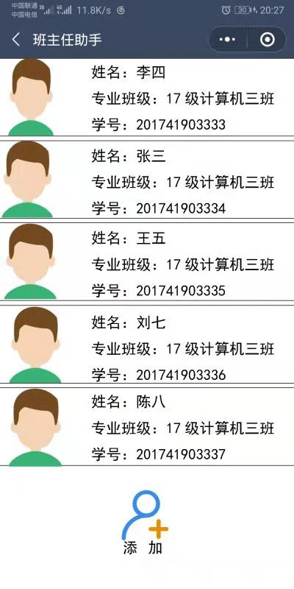
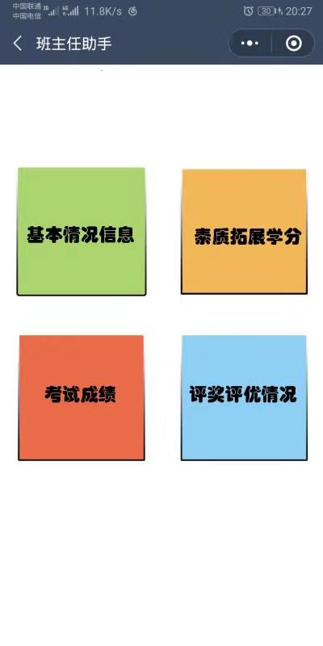
2）工作手册整理
包括待办事项（随时随地记录，可设置提醒）、访谈工作、听课工作、查寝工作、公告发布、工作计划、工作日志、特殊情况、工作总结（部分支持语音识别记录，可随时记录）
该页面主要功能模块分为：收发表单，到访签到，语音记录，工作日志。
①收发表单：
实现收集表单自动化，将所需填写的Excel进行导入，后台对Excel的属性与属性值元组字段分割，形成新的个人表单（参考调查问卷），可分发至微信群，本班同学填写完后返回数据，后台匹配学生姓名以及用户信息产生即时的表单收集情况信息。
②到访签到：
为查寝，听课，访谈工作提供签到功能，我方通过时间和用户信息序列产生一个即时的二维码（不需要涉及蓝牙和GPS，后台产生的二维码可在约五秒内刷新，类似一次无费用、动态二维码的电子支付），签到方只需被上级查到者扫码即可。
③语音记录：
通过调用开源语音识别的API对工作日志的信息实时记录进行辅助，在使用前提供语音环境测试，确保记录有效性。
④工作日志：
主要以列表形式展现工作日志的日志需要，点击列表单项可进入该日志的详细信息页面进行查看或填写，该页面展现以下信息模块：
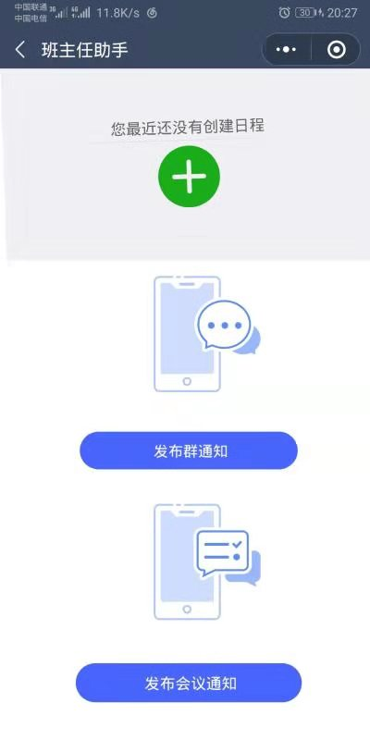
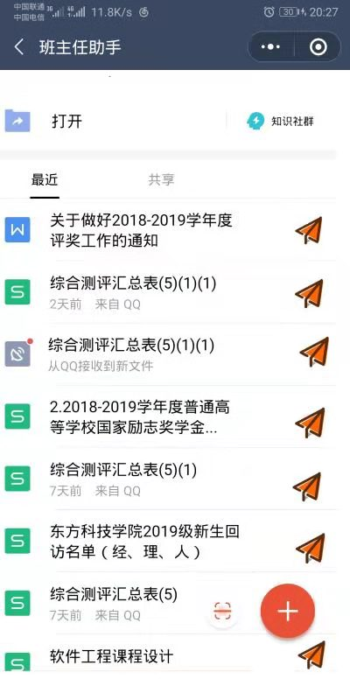
访谈工作、听课工作、查寝工作、公告发布、工作计划、工作日志、特殊情况、工作总结。
3）主管部门沟通
学院学部等管理层同样可以在小程序中进行班主任的工作核查，包括班主任信息、班级信息统计、班主任评价、班级评价。

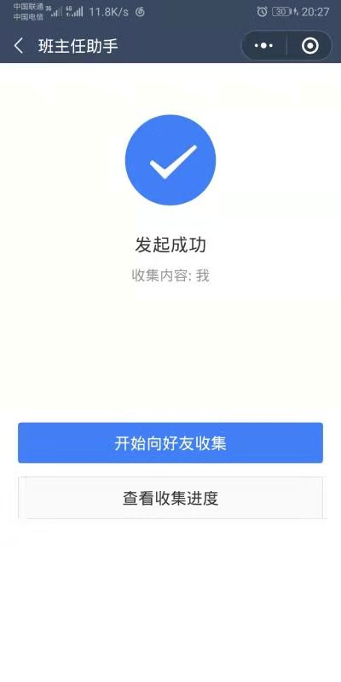
（2）班主任工作助手后台概述：
根据前端传过来的数据请求，进行判断，确定数据请求的类型，根据不同的请求方式做出响应，主要用到了sevlet 来做后台的数据处理。数据库采用的是SQL Server2016版本，后台与数据库的连接使用了jdbc驱动直连的方式，结合前端后台数据库形成了三层架构，在一定程度上减轻了数据库与前端应用的数据处理压力。
使用了javaBean来充当数据库数据转换为对象数据的媒介，在数据库E-R图中辅导员作为一个直接实体，直接充当一个数据表，每一个辅导员可以直接注册登陆。班级信息，作为一个数据表，包含了姓名专业学号等属性，前端查看班级人数时，可发起后端调用，后端利用sql查询语句，查询返回学生结果集，利用javabean转换为学生数据对象，存储到list的集合中，后续创建json对象，用于传输给前端json数据集。后台主要负责用于数据库端的增删查改逻辑操作功能，提供返回给前端操作数据结果集。
素质拓展学分模块，后端，利用学生的账号，隐性登录学校官方网站爬取数据获取学分数据，同时返回给前端。 关于数据收集模块，准备了各种样表，发布样表即可生成网页连接，个学生可以通过网页链接，像调查问卷一样填写自己的基本信息，后端收集会自动增添到数据库表中，每次个学生的提交，相当于插入了一条新的数据，最终的统计结果即为数据库表。
2、已具备的条件，尚缺少的条件及解决方法
（1）主要功能底层技术主要由开源技术提供，团队设计新算法实现需要大量时间，团队成员需进一步加固自己对技术以及知识的运用；
（2）该项目核心需求需要与班主任老师、学生工作管理部门进一步联系确立，进一步发现和了解班主任工作各个环节存在的问题和需求，以便更精准设计。

  - 经费预算
开支科目 | 预算经费  （元） | 主要用途 | 阶段下达经费计划（元）
 |  |  | 前半阶段 | 后半阶段
预算经费总额 | 10000 |  | 4000 | 6000
1. 业务费 | 5000 |  | 1000 | 4000
（1）计算、分析、测试费 | 0 |  | 0 | 0
（2）能源动力费 | 0 |  | 0 | 0
（3）会议、差旅费 | 2000 | 市场调研 | 500 | 1500
（4）文献检索费 | 1000 | 检索相关文献 | 500 | 500
（5）论文出版费 | 2000 | 论文版面费 |  | 2000
2. 仪器设备购置费 | 1000 | 硬盘购买  服务器租用 | 1000 | 0
3. 实验装置试制费 | 0 |  | 0 | 0
4. 材料费 | 4000 | 耗材、资料购买与打印费 | 2000 | 2000
学校批准经费 | 10000 |  | 4000 | 6000
  - 指导教师意见
项目选题对于加强学生管理、提高班主任工作效能具有积极意义，项目研究内容针对班主任工作各环节的需要展开且详实，技术路线与研究方法科学可行，前期已有一定的研究基础，按计划开展可望取得较好效果。

导师（签章）：
年 月 日
  - 院系大学生创新创业训练计划专家组意见
专家组组长（签章）：
年 月 日
  - 学校大学生创新创业训练计划专家组意见
负责人（签章）：
年 月 日

  - 大学生创新创业训练计划领导小组审批意见
负责人（签章）：
年 月 日

